27.05
Witam Pszczółki,
Mam nadzieję, że wczoraj spędziliście wspaniale wspólnie czas z rodzicami. Czy pamiętaliście o serduszkach, Pani Luiza przypominała Wam o tym. Pamiętać o Rodzicach trzeba cały czas, nie tylko od święta.
Obejrzyjcie krotki filmik o rodzinie:
https://www.youtube.com/watch?v=u28atnroqrY&feature=youtu.b Moja rodzina - Przedszkole Profesora Szymona
Oto moje propozycje na dzisiaj.
1. Na początek karta pracy cz. 4, s.49 Opowiedzcie, jak Olek i Ada pomagają rodzicom. W puste pole narysujcie, w jaki sposób wy pomagacie swoim rodzicom? Narysujcie serduszka po śladzie i pokolorujcie je.
2. Przypomnimy sobie piosenkę o rodzicach :
https://www.youtube.com/watch?v=j09kDRPi3tE&list=RDj09kDRPi3tE&start_radio=1 – „Dziękuję mamo , dziękuję tato”
3. Kolejne zadanie na dzisiaj, to wykonanie laurki dla mamy i taty. Żeby was zachęcić do wykonania tej pracy z wdzięczności dla rodziców za to że są, wysłuchajcie wiersza Stanisława Grabowskiego ,,Nie jesteś sam”.
Mama biega po pokojach
ze ścierką,
z odkurzaczem,
z froterką.

Tata biega po pokojach
z fajką,
z książką
z pomysłami.

A ja siedzę szczęśliwa
w pokoju, gdzie lalka Rozalka,
zeszyty do pierwszej klasy,
atlasy…

Gdy w domu –
tatuś i mama,
nie jestem sama.

Rozmowa na temat wiersza:
- Co robi mama?
- Co robi tata?
-Gdzie jest dziewczynka?
- Dlaczego jest szczęśliwa?
Wykorzystajcie dobrze ten wyjątkowy czas w domu, spędźcie go robiąc pożyteczne rzeczy, pomagajcie swoim Rodzicom, bo są zajęci, zapracowani. Pomóżcie w pracach domowych: sprzątaniu, odkurzaniu, wykonajcie z nimi deser lub kanapki. Pracy jest wiele, a pomysłów mam nadzieję, że wam nie zabraknie.
Zmotywowani do pracy , wykonajcie laurkę:

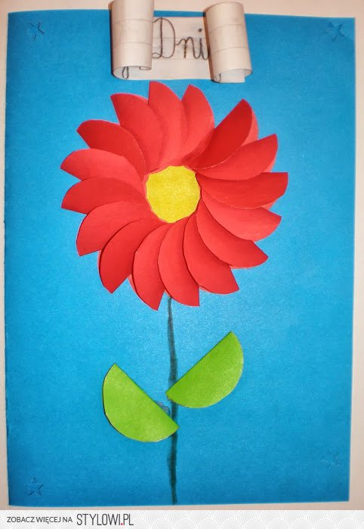
To wzór.
Do wykonania kwiatka potrzebne będą czerwone i zielone kółeczka. Może być ich tyle ile jest na wzorze, ale też może być mniej. Łodyżka wykonana jest z bibuły, można też wyciąć zielony cienki pasek . Potrzebujecie też kolorowej kartki z bloku technicznego na której nakleicie koła. Koła narysujcie sami odrysowując nakrętkę po Kubusiu. Wycięte kółeczka trzeba zgiąć na pół. Ułożyć na około środka żółtego kołeczka i przykleić .Tak samo wykonajcie listki z zielonych kół. Myślę, że poradzicie sobie same, no może z niewielką pomocą. Dla młodszych dzieci w załączniku nr.1 umieściłam gotowe szablony do wycięcia i naklejenia na kolorowy karton oraz inne propozycje.
I jeszcze napis:
Laurka dla Mamy i Taty
Do środka wklejcie życzenia:
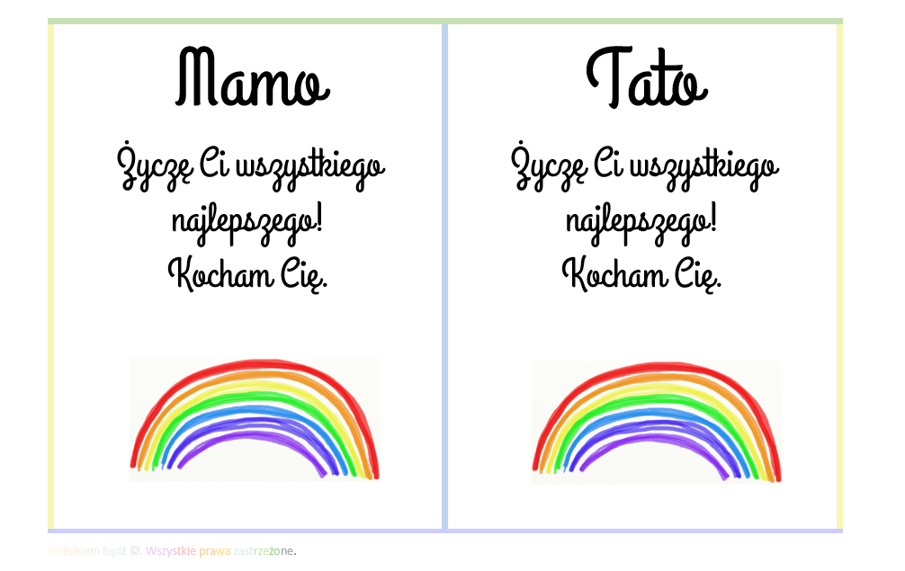
4.Kolej na ćwiczenia gimnastyczne, dzisiaj ćwiczymy z wykorzystaniem kart ,,Ćwiczę jak…”
(załącznik nr.2). Dzieci losują kartkę z obrazkiem i wykonują odpowiednie ćwiczenia. Pamiętajcie, że ruch to zdrowie. Można też mówić: ,,Skaczę jak zając, skaczę jak kangur, wyciągam szyję jak żyrafa, fruwam jak ptak, chodzę jak bocian itp. i wykonywać te ćwiczenia. Myślę że pomysłów wam nie zabraknie.
5. Na koniec karta pracy s. 50- rysunek po śladzie – bukiet dla mamy. Pokolorujcie pięknie kwiaty dla mamy.
Dla chętnych przedszkolaków karty pracy i puzzle online:
https://puzzlefactory.pl/pl/puzzle/graj/ludzie/235194-rodzina-wielopokolenniowa - puzzle online
https://puzzlefactory.pl/pl/puzzle/graj/ludzie/159985-bambino-corpo- puzzle online
https://drive.google.com/file/d/1eaiHumIHNGzOnKBRm4AApwpJf7_9O5Gk/view wiosenne kodowanie
Życzymy wszystkim miłego dnia i ściskamy was mocno, p. Luiza i Ludwika.
